基于用户投票的排名算法（四）：牛顿冷却定律

作者： 阮一峰
原文发表于2012年3月16日
这个系列的前三篇，介绍了Hacker News，Reddit和Stack Overflow的排名算法。
今天，讨论一个更一般的数学模型。
这个系列的每篇文章，都是可以分开读的。但是，为了保证所有人都在同一页上，我再说一下，到目前为止，我们用不同方法，企图解决的都是同一个问题：根据用户的投票，决定最近一段时间内的"热文排名"。
你可能会觉得，这是一个全新的课题，伴随着互联网而产生，需要全新的方法来解决。但是，实际上不是。我们可以把"热文排名"想象成一个"自然冷却"的过程：

【（1）任一时刻，网站中所有的文章，都有一个"当前温度"，温度最高的文章就排在第一位。
（2）如果一个用户对某篇文章投了赞成票，该文章的温度就上升一度。
（3）随着时间流逝，所有文章的温度都逐渐"冷却"。】
这样假设的意义，在于我们可以照搬物理学的冷却定律，使用现成的公式，建立"温度"与"时间"之间的函数关系，轻松构建一个"指数式衰减"（Exponential decay）的过程。

【伟大的物理学家牛顿，早在17世纪就提出了温度冷却的数学公式，被后人称作"牛顿冷却定律"（Newton's Law of Cooling）。我们就用这个定律构建排名算法。】
"牛顿冷却定律"非常简单，用一句话就可以概况：
物体的冷却速度，与其当前温度与室温之间的温差成正比。
写成数学公式就是：
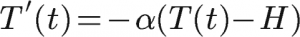
其中，
- T(t)是温度（T）的时间（t）函数。微积分知识告诉我们，温度变化（冷却）的速率就是温度函数的导数T'(t)。
- H代表室温，T(t)-H就是当前温度与室温之间的温差。由于当前温度高于室温，所以这是一个正值。
- 常数α（α>0）表示室温与降温速率之间的比例关系。前面的负号表示降温。不同的物质有不同的α值。
这是一个微分方程，为了计算当前温度，需要求出T(t)的函数表达式。
第一步，改写方程，然后等式两边取积分。
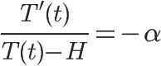
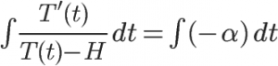
第二步，求出这个积分的解（c为常数项）。
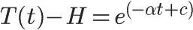
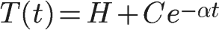
第三步，假定在时刻t₀，该物体的温度是T(t₀)，简写为T₀。代入上面的方程，得到
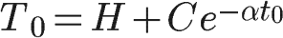
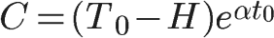
第四步，将上一步的C代入第二步的方程。
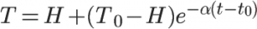
假定室温H为0度，即所有物体最终都会"冷寂"，方程就可以简化为
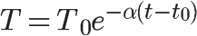
上面这个方程，就是我们想要的最终结果：
本期温度 = 上一期温度 x exp(-(冷却系数) x 间隔的小时数)
将这个公式用在"排名算法"，就相当于（假定本期没有增加净赞成票）
本期得分 = 上一期得分 x exp(-(冷却系数) x 间隔的小时数)
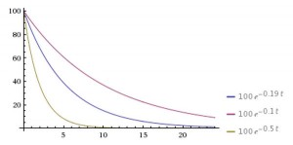
【其中，"冷却系数"是一个你自己决定的值。如果假定一篇新文章的初始分数是100分，24小时之后"冷却"为1分，那么可以计算得到"冷却系数"约等于0.192。如果你想放慢"热文排名"的更新率，"冷却系数"就取一个较小的值，否则就取一个较大的值。】

